Необходимые действия для участия в опытной эксплуатации информационной системы персонифицированного учета оказанной медицинской помощи»

1. Определить специалистов, которые будут проводить опытную эксплуатацию. Обычно это статистики/экономисты, работающие с реестрами ОМС. Если в организации сдаются реестры в разрезе подразделений (центров), то необходимо определить подразделения, где будет проводиться опытная эксплуатация. (Для опытной можно выбрать не все подразделения, а 1-2 штуки).
Необходимо сообщить medved@hostco.ru о кол-во участвующих специалистов и наименовании подразделений. Как указано в примере:
МО: ГБУ РС(Я) "XXX"
Исполнитель, участвующий в опытной эксплуатации: Иванова Иван Иванович, тел 8-ХХХ-ХХ-ХХ-ХХХ, скайп ivanov25, почта ivanov@xxx.ru
2. Необходимо получить электронные подписи для специалистов, участвующих в опытной. Для этого необходимо изучить приказы на сайте ТФОМС: http://www.sakhaoms.ru/informatizatsiya-oms/elektronnyy-dokumentooborot/ и, подготовив все необходимое, обратиться в отдел инф. безопасности и сетевых технологий ТФОМС по телефонам 8 (4112) 507-270 или 8 (4112) 507-271.
На 1 организацию необходимо получить три электронные подписи:
Исполнитель, Главный бухгалтер и Руководитель.
Если в организации каждое подразделение посылает реестры самостоятельно, то необходимо создать электронные подписи для исполнителя в каждом подразделении и по одной подписи для главного бухгалтера и руководителя.
3. На рабочих местах специалистов с точкой доступа VipNet необходимо убедиться в доступности "АП ТФОМС РС(Я) ЦОД ПУОМП Сервер Приложений" через в VipNet Monitor. Если нет такого АП, то необходимо связаться с специалистом отдела инф. безопасности и сетевых технологий ТФОМС по телефонам 8 (4112) 507-270 или 8 (4112) 507-271.
4. Если указанный АП есть в VipNet Monitor, то необходимо в браузере зайти по ссылке http://host-puompapp/puomp_web (см. пункт 3.2 Руководства пользователя для роли Специалист МО). Рекомендуется использовать браузеры: Chrome 55.0 и выше, Firefox 50.0 и выше, Opera 40.0 и выше.
5. На вашу МО высланы три учетные записи для входа в систему:
"M140XXX_1" - Логин специалиста для работы со случаями и реестрами
"M140XXX _2" - Логин главного бухгалтера для подписи реестров
"M140XXX _3" - Логин руководителя для подписи реестров
Ссылка на пароль по умолчанию необходима для на первого входа в Систему. Ссылку необходимо открыть и сохранить пароль по умолчанию. Внимание ссылка открывается только 1 раз!
Для каждой учетной записи необходимо вести данный пароль по умолчанию, Система предложит сменить пароль. Необходимо сменить и запомнить новый пароль и зайти в Систему (см. пункт 4.1 Руководства пользователя для роли Специалист МО).
6. Необходимо ознакомиться с интерфейсом Системы по пункту 4.2 Руководства пользователя для роли Специалист МО.
7. Перейти на вкладку "Загрузка файла" и загрузить файлы реестров H, C, Т за предыдущий отчетный период и файлы по диспансеризации за предыдущий отчетный квартал (см. пункт 4.3.1 Руководства пользователя для роли Специалист МО).
8. Перейти на вкладку "ФЛК" и изучить ошибки форматно-логического контроля. По пункту 4.3.2 из Руководства пользователя для роли Специалист МО можно уточнить какие ошибки могут быть исправлены на стороне пользователя МО.
9. Перейти на вкладку "МЭК" и изучить ошибки медико-экономического контроля. Ошибки необходимо исправлять в системе ЕРМИС (если она установлена в организации). В течении опытной эксплуатации будет настроен автоматический обмен данными между ЕРМИС и ПУОМП по новым и исправленным случаям. Для корректной работы необходимо внимательно изучить пункт 4.3.3.2 из Руководства пользователя для роли Специалист МО.
10. Перейти на вкладку "Формирование" и создать реестр при помощи иконки "Сформировать реестр" по доступным видам помощи и периодам. Создадутся реестры со случаями, которые можно просмотреть на вкладке "Текущие реестры" (см. пункт 4.3.4 Руководства пользователя для роли Специалист МО).
11. Для отправки реестров в страховую компанию необходимо у выбранных реестров поменять статус реестра на "Отправлен". (см. пункт 4.3.6.1 Руководства пользователя для роли Специалист МО). Далее происходит работа страховой компании по проверке реестров. При принятии решения об оплате специалисты страховой компании переведут статус реестра в "На подпись МО". Так же специалисты страховой компании могут вернуть реестр на исправление. Тогда статус реестра переведут «На доработку». (см. пункт 4.3.6.1 и приложение А в руководстве пользователя для роли Специалист МО).
12. Для подписи файлов реестров на стороне МО необходимо загрузить информацию об электронных подписях для исполнителя, главного бухгалтера и руководителя. Подробная инструкция в приложении к данному документу.
13. В блоке "Администрирование" на вкладке "Электронная подпись" под каждым пользователем, который должен иметь право электронной подписи, необходимо загрузить ранее созданный файл электронной подписи с расширением «cer». (см. пункт 4.5.1 Руководства пользователя для роли Специалист МО).
Информация о ключе будет сопоставлена с текущим пользователем. Подобные действия необходимо провести для пользователя с правом подписи главного бухгалтера и руководителя организации.
14. При получении реестра в статусе «На подпись МО» необходимо подписать документы реестров в соответствующем порядке: первой подписью должен подписываться специалист с ролью «Исполнитель», затем с «Главный бухгалтер», затем с «Руководитель». Подпись осуществляется кликом на соответствующую иконку (см. пункт 4.3.6.2 Руководства пользователя для роли Специалист МО).
15. После подписи реестров необходимо проверить наполнение документов по реестру, для этого необходимо открыть "Документы" и открыть информацию по счетам, сводным реестрам и реестрам, а также по акту МЭК при наличии (см. пункт 4.3.6.4 Руководства пользователя для роли Специалист МО).
16. Вопросы и указания несоответствий необходимо высылать письмом на адрес техподдержки medved@hostco.ru . В письме обязательно необходимо указывать:
Какая организация, должность и ФИО отправителя запроса.
Телефоны или скайп специалиста, который сможет ответить на вопросы техподдержки.
Под каким пользователем системы ПУОМП возникла ошибка, подробное описание ошибки и какой результат ожидался. Так же лучше вложить какие-либо файлы, помогающие понять суть проблемы.
Работа по задачам будет вестись аналогично техподдержки ЕРМИС.
17. Только для мед. организаций, использующих ЕРМИС, при включения автоматического обмена данными с ИС ПУОМП необходимо ежедневно проверять появившиеся ошибки ФЛК и МЭК и оперативно их исправлять. (См пункт 4.3.3.2 из Руководства пользователя для роли Специалист МО.). После исправления и снятия признака выгрузки в ЕРМИС необходимо проверять, что ошибки ФЛК/МЭК ушли из ИС ПУОМП.
18. Для мед. организаций , которые имеют другие МИС, автоматический обмен не будет производится. После создания файлов реестров в МИС, необходимо загрузить файлы в ИС ПУОМП и проверить на наличие ошибок. Ошибки исправлять необходимо в МИС и переформировывать файлы с исправлениями.

ПРИЛОЖЕНИЕ
При получении электронных подписей, выданных специалистами ТФОМС, необходимо создать файлы подписей по следующему алгоритму:
- Вставить источник хранения подписи (флешка) в компьютер.
- Открыть программу КриптоПро CSP и Нажать кнопку «Посмотреть сертификаты в контейнере…»
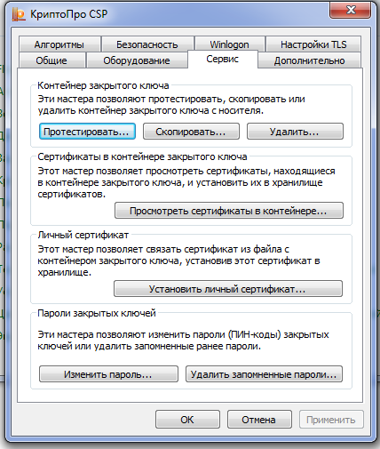
- В открывшемся окне нажать кнопку "По сертификату", откроется окно с перечнем доступных подписей. Выбрать тот, что необходим в данный момент и нажать «ОК».
Перейти далее.

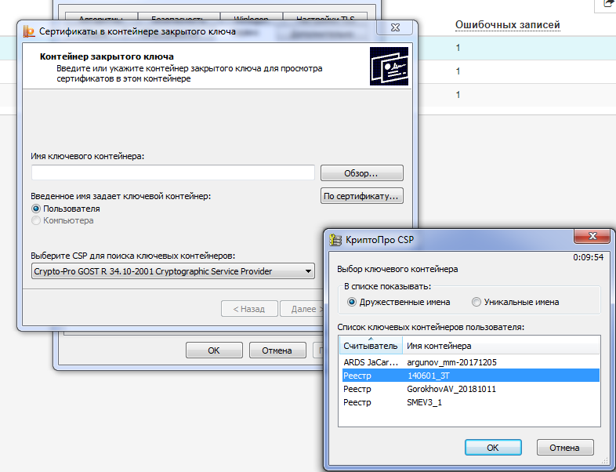
- Нажать кнопку «Свойства» в просмотре сертификата. Откроются данные сертификата, перейти на вкладку «Состав» и нажать кнопку "Копировать в файл". Необходимо файл сохранить на локальный диск компьютера, файл должен получиться с расширением «cer».
